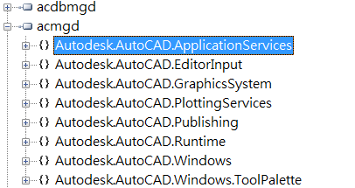
V1的啟發
管顏色的,顏色可以做什麼設定呢?
元件模型:這是做什麼的呢?裡面有一些屬性提供者,屬性提供者屬性.類型描述提供者
資料庫服務:
哦!這可多了,有circle/lines/block/cell的CLASS,而每個CLASS提供方法和屬性供存取.
哦...所以說CAD是用這樣的方式哦,跟之前那個WEB範例好像.把OBJECT弄成一個CLASS裡面有方法,可供使用.
所以猜測摘要也是這樣,不是摘要本身是一個CLASS,就是摘要裡的資料是某個CLASS的屬性
不知自訂和摘要有沒有在同一個CLASS裡?
那現在就是要找出那個CLASS.
大海茫茫要從可找起呢?
應該在圖檔性質底下的摘要

圖檔性質(dwgprops)底下應該有一般(屬性唯讀)/摘要(裡面有屬性)/統計值(屬性唯讀)/自訂(可新增/修改/刪除值,一個值裡又有兩個值.)

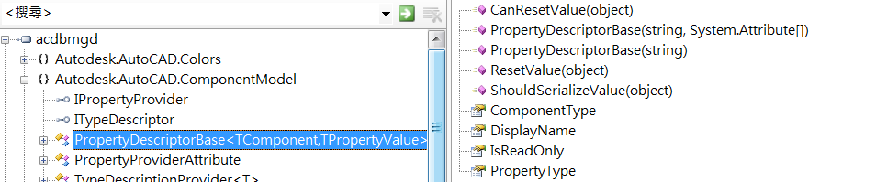
haha.不會是你吧.裡面有修改值(resetvalue).propertydescriptorbase
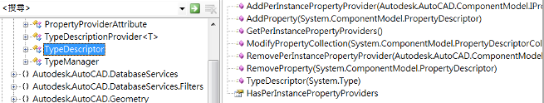
haha.不會是你吧.哈!!裡面有新增/修改/移除屬性.
Typedescriptor: Description to come.
ObjectARX 2008裡的HELP:這種文件看得懂才有鬼,方法的介紹只寫INPUT什麼類型的值,OUTPUT什麼類型的值.如果有範例可能就好多了.不會它的範例都是C++吧.C++太久沒看,不知記得多少.

帥,李先生走出來問我,他說第一個應該不是,因為傳進去的值是OBJECT,不太對.
測試猜測正確否
第一個:
- 開啟一個專案,將參考匯進來.
- new TypeDescriptor();裡面的TYPE有幾種呢?
第二個:
開啟一個專案,將參考匯進來.
新增一個方法.卻Autodesk.AutoCAD.ComponentModel.PropertyDescriptorBase不會用@@
他說要輸入component and properyvalues,那是什麼呢?(它是個介面)
要怎麼知道是不是他們呢?試試看就知道了
目標:修改標題
首先我們新增一個專案,把acdbmgd匯進來

然後我們再去
V2
分成兩個,一個是acmgd.一個是acdbmgd.他們是怎麼分開的呢.看來是因為一個專門處理DB的問題
而DB的問題有哪些呢?

Acdbmgd:
顏色.顏色是在做什麼呢?
ComponentModel元件模型:又是在做什麼呢? 裡面有一些屬性提供者,屬性提供者屬性.類型描述提供者
DB服務:也就是DB有哪些服務,提供畫線/圖/BLOCK這些的.
DB服務過濾:又是什麼呢?粗略看了一下,好像就是講Layer/space
幾何:這又是什麼呢?看起來像是關於2D,3D.有點/線/範圍/折線/放射線/圓椎…ETC.
圖形介面:這是什麼呢?可以設計顏色.
圖形系統天啊..這是什麼啊?它有組態.
Layer管理:裡面就是Layercollection/filter/group的新增修改刪除之類的
Runtime:哇.裡面的東西可多的呢.dictionary也是裡面的成員耶.還有exception/invoke.
依上面這樣看起來,最有可能的地方應該是: 元件模型
Acdbmgd跟著圖跑的功能嗎?
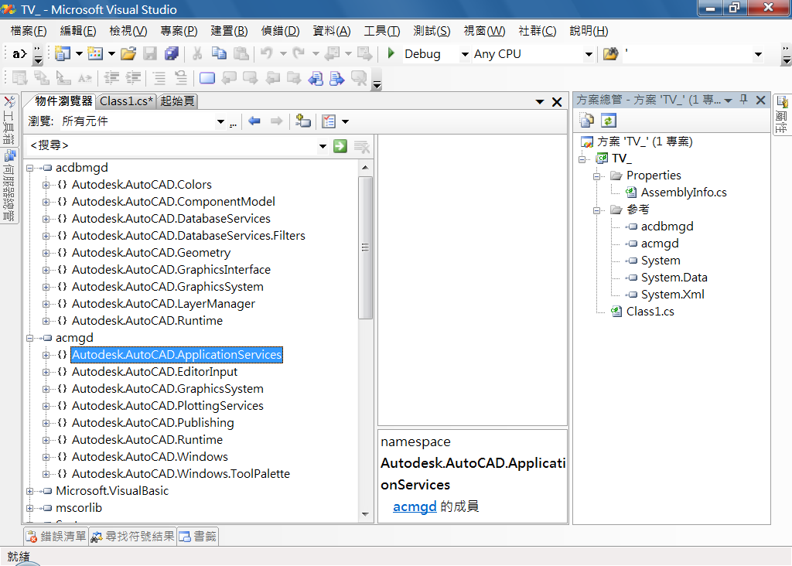
acmgd它是做什麼的呢?跟圖有關的,都被acdbmgd做完了,那還有什麼跟圖沒關的需要做嗎?
APP服務:這是什麼呢?像是功能表的自訂/功能表的功能/開新/SAVE檔案,範例用到的NEW輸出,就是它的子類別…ETC
Editinput:基本上就是CMD那個畫面上輸出和輸入的功能.範例中用到的輸出HI宣告就是它的子類別.範例中輸出prompt就是用到它的子類別.
圖形系統:疑?它也有啊.那它和acdbmgd的有什麼不同嗎
Plottingservice列印的服務
Publishing:腳本,雖然不太知道腳本是什麼,但它好龐大.居然是一個namespace耶. 發佈圖紙提供了一個可編寫腳本的介面
Runtime: 它也有啊.那它和acdbmgd的有什麼不同嗎s
Window:裡面是什麼呢?window的一些設計,像是方框.顏色.menu.
Window的工具palette居然還自己成為一個namespace.那也就是說它有提供讓人家自訂toolpalette
這個裡面都是一些APP裡面的東西,像是APP MENU裡的服務platte/toolplatte.CMD畫面的輸出輸入功能.出圖.腳本設計.

太好了,這裡也大概看完了,屬性大概就是在acdbmgd那個了

